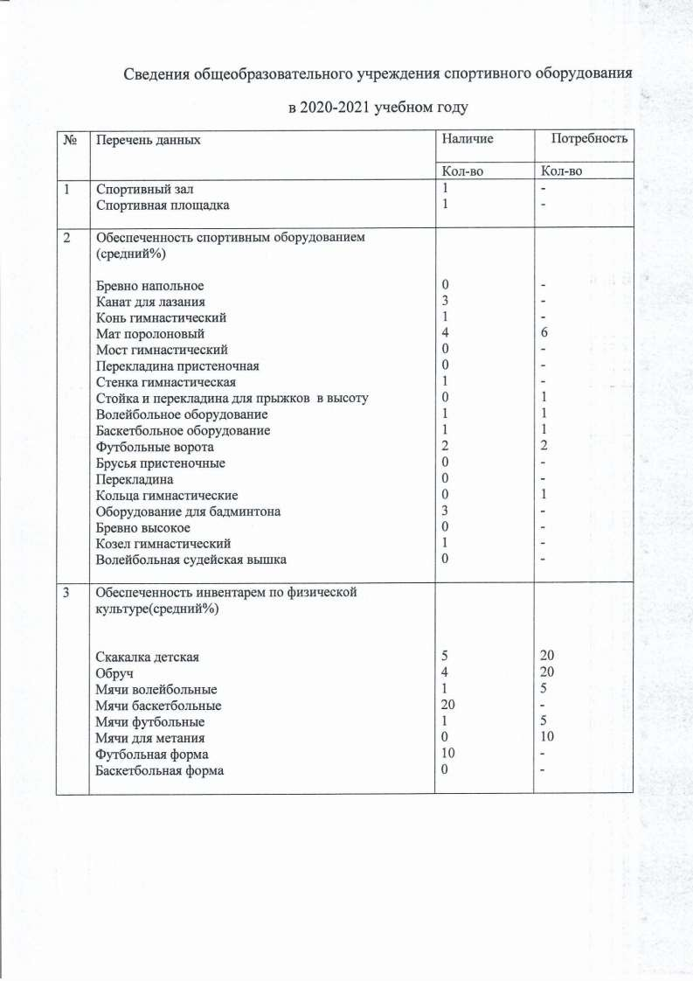
СВЕДЕНИЯ О СПОРТИВНОМ ОБОРУДОВАНИИ МБОУ «БУРМЕТЬЕВСКАЯ СОШ»
В 2024-2025 УЧЕБНОМ ГОДУ

